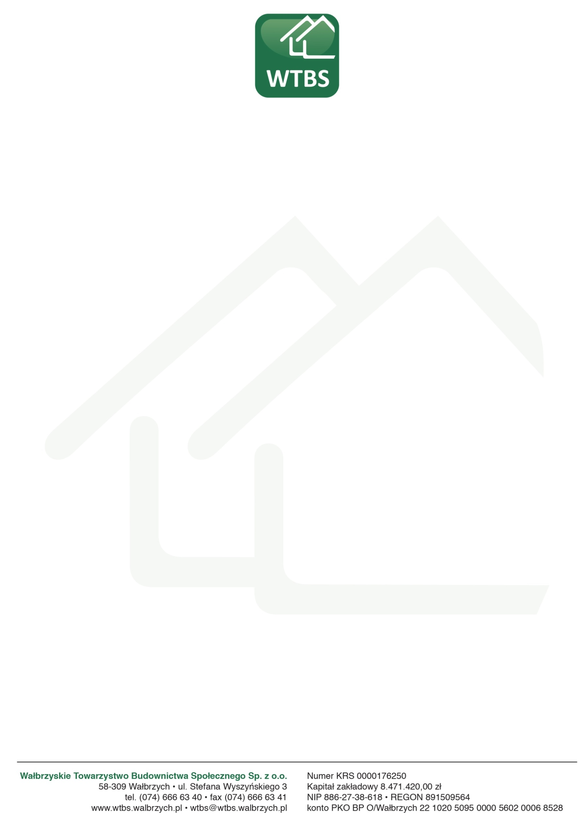
Wałbrzych dn.05.02.2024r.

Szanowni Państwo

W związku z przygotowaniem i przeprowadzeniem rocznych zebrań sprawozdawczych Wspólnot Mieszkaniowych za rok 2023, zmuszeni jesteśmy ograniczyć czas przyjęć interesantów do działu obsługi Wspólnot Mieszkaniowych w miesiącu lutym i marcu br.

Pracownicy obsługujący Wspólnoty Mieszkaniowe przyjmować będą interesantów według następującego harmonogramu:
- Poniedziałek od godz. 8:00 do 17:00
- Środa od 8:00 do 14:00

Wszystkie inne sprawy związane z obsługą Wspólnot Mieszkaniowych, poza wyznaczonych terminach kierować należy do WTBS telefonicznie
i mailowo:
- 74 6666 340 – sekretariat
- 74 6666 344 i 345 – dział techniczny
Wnioski i inne dokumenty proszę składać w Sekretariacie WTBS.

Pozostałe działy WTBS: Dział Czynszów, Techniczny, Księgowość, Sekretariat pracują normalnie bez w/w ograniczeń.
Prosimy o zrozumienie i za niedogodności przepraszamy.

Z poważaniem

Zarząd WTBS

